一、健康管理

1、完善个人信息 4天

2、健康报告 2天

3、食物库 3天

4、食谱 3天

5、蒙牛活动 7天

6、用户每日健康数据2天

小计：4+2+3+3+7+2=21

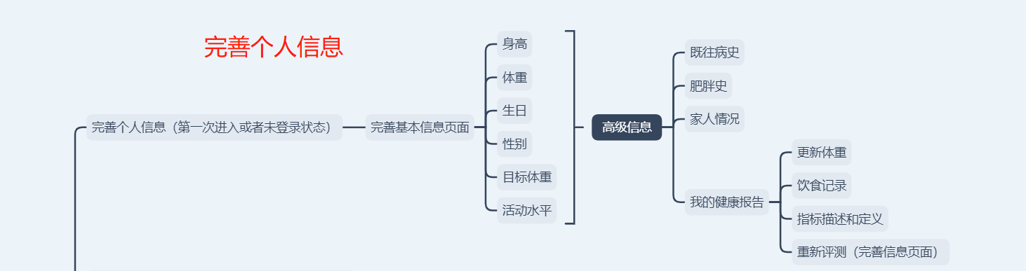







二、发现页

1、朋友圈3天

2、健康课堂 5天

3、蒙牛活动 同首页活动

小计：5+3=8天

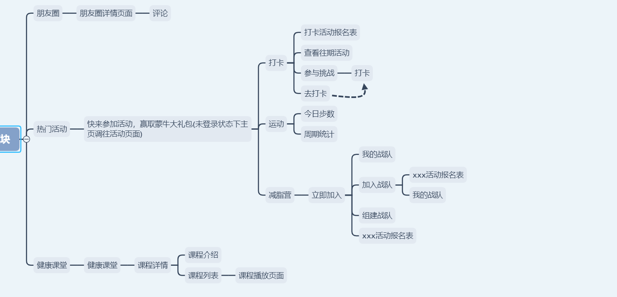

三、我的页面

1、登录注册1天（接口顺利的条件下）

2、体重管理3天

3、收藏 3天

4、积分 3天

5、积分兑换 2天

6、消息中心3天

7、联系客服 1天

8、设置+其他跳转1天

小计：1\*3+3\*4+2=3+12+2=17